Инструкция по эксплуатации АДАПТЕРА ELM 327 BLUETOOTH

- НАЗНАЧЕНИЕ
Адаптер ELM 327 - Bluetooth предназначен для соединения диагностического программного обеспечения, установленного на персональном компьютере и Электронного блока управления установленного в автомобиле. Адаптер ELM 327 – Bluetooth применяется для диагностики и просмотра параметров двигателя в отечественных и импортных автомобилях, оснащенных двигателями управляемыми ЭБУ.
После того, как Вы подключите адаптер и запустите на ПК, ноутбуке, планшете или смартфоне (в дальнейшем –
«Устройство вывода данных») диагностическое программное обеспечение, Вы сможете:
- Осуществлять профессиональную диагностику
двигателя:
- Считывать и удалять коды неисправностей
- Контролировать параметры работы систем двигателя:
- Обороты двигателя
- Температуру двигателя
- Напряжение бортовой сети
- Состояние датчиков

- Осуществлять мониторинг поездок:
- Скорость движения
- Пройденное расстояние
- Контролировать расход топлива
- Время в пути
- Контролировать прогрев двигателя в холодную погоду
- Использовать другие сервисные функции*

*перечень функций зависит от разработчиков программного обеспечения

К ЭБУ автомобиля адаптер подсоединяется через разъем OBD II который расположен на адаптере. Логическая связь адаптера с ЭБУ производится посредством протоколов:

ISO9141-2;
ISO14230-2 (KWP2000); SAE J1850 VPW;
SAE J1850 PWM; ISO 15765-4 CAN;
и др.

На корпусе адаптера расположены светодиоды индицирующие прием и отправку данных.

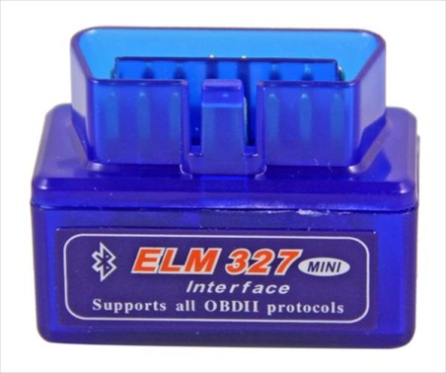
Рис. 2

ПОРЯДОК РАБОТЫ
Для корректной работы устройства необходимо:
- Установите драйвера на Ваш ПК или ноутбук для эмуляции виртуального СОМ порта (описание установки смотрите в инструкции пункт 3. УСТАНОВКА ДРАЙВЕРОВ).
- Подключите адаптер к диагностическому разъему в автомобиле (пункт 4. ПОДКЛЮЧЕНИЕ к диагностическому разъему автомобиля).
- Проверьте, что на устройстве «вывода данных» включен Bluetooth.
- Произведите поиск устройства с именем "Serial Adapter", при необходимости введите ключ авторизации.

- Запустите диагностическую программу подходящую для работы с Вашим автомобилем.

ВНИМАНИЕ! Поиск и установка программного обеспечения осуществляется самостоятельно. ВНИМАНИЕ! Предприятие-изготовитель не несет ответственности за риски связанные с использованием программного обеспечения.

  - УСТАНОВКА ДРАЙВЕРОВ
  - НАСТРОЙКА BLUETOOTH на ПК

Для настройки соединения адаптера ELM 327 - Bluetooth с ЭБУ выполните следующее:
Установите рекомендуемый драйвер Bluetooth (возьмите его с диска из комплекта Bluetooth-адаптера или с сайта его производителя).
В настройках драйвера Bluetooth (обычно доступны через иконку на панели задач) посмотрите, какой последовательный порт указан как "Исходящий", либо создайте новый порт и назначьте его для устройства "Serial Adapter".
Установите у порта в настройках драйвера Bluetooth (если есть) флажок "Подключаться автоматически".
Для работы используется Bluetooth СОМ-порт (служба последовательного порта Bluetooth). СОМ-порт Bluetooth определен в КПК или ноутбуке, либо необходимо создать СОМ-порт Bluetooth. Поддержка СОМ-портов на Вашем устройстве зависит от установленного драйвера Bluetooth.

В настройках соединения выберите соответствующий СОМ- порт.

Ключ авторизации

Если при установке требуется авторизация - введите ключ авторизации 1234.

НАСТРОЙКА BLUETOOTH на коммуникаторах и планшетах c Android

Подключите модуль БК к автомобилю, после того, как все провода будут подсоединены, приступайте к настройке связи КПК с модулем установленным в автомобиле.

Настройка коммуникатора с android

Подключите блок связи с ЭБУ к автомобилю. Откройте “Настройки” Откройте “Беспроводные сети” Откройте “настройки Bluetooth” Включите Bluetooth. Выйдите из настроек.

НАСТРОЙКА BLUETOOTH на КПК Настройка КПК с драйвером Bluetooth Broadcom

Подключите блок связи с ЭБУ к автомобилю. Перезагрузите КПК. Откройте настройки Bluetooth, включите Bluetooth.
Откройте вкладку “Службы”, откроется список служб, выберите “Последовательный порт”.
Отметьте “Включить службу”

Отметьте “Безопасное соединение”. Нажмите “Дополнительно”.
Запомните номер исходящего СОМ-порта (номер порта необходимо указывать при дальнейших настройках программы). Отметьте текст “Стандартное устройство...” Выйдите из настроек.

Настройка КПК с драйвером Bluetooth Microsoft

Настройка СОМ-порта на примере КПК FUJITSU SIEMENS Pocket LOOX N560

Блок связи с ЭБУ должен быть подключен к автомобилю. Включите Bluetooth. Откройте на КПК
Настройки -> Соединения -> Bluetooth.
На закладке Режим отметьте Вкл. Bluetooth
На закладке Связанные устройства выберите “Новое партнерство...”
Выберите в списке устройств “Serial Adapter” Отметьте службу “Serial Port” и нажмите “Конец”
На закладке СОМ-порты выберите “Новый исходящий порт”
Выберите в списке устройств “Serial Adapter” нажмите “Далее”
Выберите свободный СОМ-порт и запомните номер порта. Нажмите “Конец”. Выйдите из настроек Bluetooth.

Настройка СОМ-порта на примере КПК Glofih x500+

Блок связи с ЭБУ должен быть подключен к автомобилю. Включите Bluetooth.
Откройте настройки Bluetooth.
На закладке Последовательный порт создайте новый СОМ- порт.
На закладке Служба выберите службу “Последовательный порт” и включите, отключить “Запуск”.
Отключите функции авторизации и шифрования.
В режиме добавления парного устройства выполните поиск устройств Bluetooth.
Не ставьте устройство парным. Необходимо выполнить только поиск, чтобы устройство отобразилось в списке.
Выйдите из настроек Bluetooth.
Установите на КПК программу “Assign Port x500”. Программу можно скачать из интернета.
Запустите программу “Assign Port x500”.
Выберите из списка портов созданный Вами СОМ-порт и нажмите “Далее”. Выберите в списке устройство “Serial Adapter”.
Нажмите “Готово”. Перезагрузите КПК.

ПОДКЛЮЧЕНИЕ к диагностическому разъему автомобиля
Вставьте адаптер, рис. 1, в разъем диагностической

колодки OBD II в автомобиле. Внешний вид разъема приведен на рис. 2 Расположение диагностической колодки зависит от модели автомобиля.

ДИАГНОСТИЧЕСКАЯ КОЛОДКА OBD II

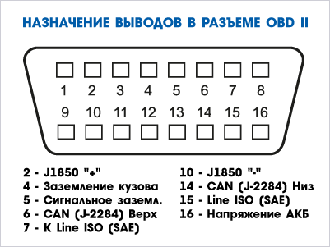
Рис. 2

  - ТЕХНИЧЕСКИЕ ХАРАКТЕРИСТИКИ

Напряжение питания – 12 В Потребляемый ток не более – 150 мА
Диапазон рабочих температур – от -25до+40 С Габариты 87х48х25 мм

КОМПЛЕКТ ПОСТАВКИ

- Коробка упаковочная - 1 шт.
- Инструкция по эксплуатации -1 шт.
- Адаптер - 1 шт.
- Диск с драйверами - 1 шт.

ГАРАНТИЙНЫЕ ОБЯЗАТЕЛЬСТВА

Гарантийный срок эксплуатации прибора - 12 месяцев со дня продажи. Предприятие-изготовитель обязуется в течении гарантийного срока производить безвозмездный ремонт при соблюдении потребителем правил эксплуатации. Без предъявления гарантийного талона, при механических повреждениях и неисправностях, возникших
из-за неправильной эксплуатации, гарантийный ремонт не осуществляется. В случае неисправности, при соблюдении всех требований эксплуатации, обмен прибора производится по месту продажи.

